Thème 10 : Une régulation des échanges internationaux est-elle nécessaire ?

Nous venons d’aborder ensemble, le premier chapitre de ce thème (ch7) qui nous a conduit à étudier et appréhender l’évolution des échanges internationaux, à interpréter et expliquer la mesure des échanges internationaux à travers le solde de la balance des transactions courantes, à identifier et caractériser les principaux pôles d’échanges internationaux (Triade, Brics) et à expliquer le rôle des firmes multinationales dans le développement des échanges internationaux.

Ce qu’il faut retenir de ce chapitre :

Les échanges internationaux (de biens et de services) ont très fortement progressé au niveau mondial depuis les années 1980.
Les exportations mondiales ont été multipliées par 9,7 en plus de 30 ans.
Ce sont les exportations de services qui ont le plus progressé. Toutefois la part des services dans le total des exportations reste faible (20% des exportations).

En France, les échanges internationaux ont également progressé mais moins qu’au niveau mondial.
Les exportations françaises ont été multipliées par 6,1 en plus de 30 ans (services : x7,1)

Les importations françaises évoluent dans les mêmes proportions.

La balance des transactions courantes est un outil de mesure qui permet de retracer les échanges de la France envers le reste du monde.

La balance des transactions courantes regroupe :
- La balance commerciale qui elle retrace les échanges de biens uniquement
- La balance des invisibles qui retrace les échanges de services et de revenus.

Depuis 2011, le solde de la balance des transactions courantes de la France est négatif (déficit).
Il est dû à un solde de la balance commerciale fortement déficitaire (biens).

En 2013, nous avons constaté une baisse du déficit commercial de la France liée à un ralentissement des exportations moins fort que celui des importations. Ce ralentissement au niveau des exportations s’explique en partie à cause de la faiblesse de la demande au sein de l’UE son principal partenaire commercial.

La France possède toutefois des forces au niveau de son commerce extérieur essentiellement dans l’aéronautique, les parfums et cosmétiques ainsi que dans l’industrie agro-alimentaire.
Elle peine cependant dans l’énergie, l’informatique et l’électronique ainsi que dans le textile.

L’excédent des échanges de services de la France en 2013 s’explique par l’excédent des « Voyages » liés au tourisme. Les dépenses des touristes étrangers sont supérieures aux dépenses des touristes français à l’étranger.
Les transports en revanche sont légèrement déficitaires.

Les pays qui ont le plus de poids dans les exportations mondiales sont en 1980 les Etats-Unis (11,2%), l’Allemagne (9,3%), la France (6,6%), le Japon et l’Italie. En 2013, la Chine passe en tête avec 10,3%, les Etats-Unis second avec 9,6% suivis de l’Allemagne, le Japon et la France.

Chapitre 8 : Des pratiques d’échanges divergentes

L’objet d’étude de ce chapitre concerne les pratiques des pays au niveau de leurs échanges : nous allons voir que les Etats peuvent opter soit pour l’ouverture de leur frontière (libre échange) soit pour la fermeture des frontières (protectionnisme).

- Libre-échange, protectionnisme : spécificités, avantages

J’apprends différemment : utilisation d’un support vidéo

Une vidéo va être projetée au tableau. Une fois celle-ci visionnée, vous devrez répondre à une série de questions.
« Vidéo Libre échange ou protectionnisme ? »

Qu’est-ce que le libre échange ?

Le libre échange consiste en la libre circulation des produits, des services, des capitaux, de la monnaie et des hommes entre les pays

Que permet le libre échange au niveau des producteurs ? puis des consommateurs ?

Producteur : il permet une extension des marchés qui va favoriser les économies d’échelles. En effet, pour le producteur français, pouvoir vendre en France mais aussi sur le marché étranger augmente son périmètre d’action et donc ses ventes. Cela lui permet donc de pouvoir produire en plus grande quantité de par une demande plus grande ce qui a pour conséquence positive la diminution de ses coûts (économie d’échelle).
De plus, les transferts de technologies entre les pays bénéficient aux producteurs qui verront leur productivité s’accroître.
Enfin, le libre échange favorise la compétitivité des entreprises car elle les met en concurrence. Cela pousse donc les entreprises à innover.

Consommateur : La forte concurrence entre les entreprises va les inciter à proposer des prix plus bas pour être compétitives. Ce qui est favorable pour le consommateur qui voit donc son pouvoir d’achat augmenter.
La concurrence favorise le choix du consommateur.

Pourquoi peut-on dire que le libre échange favorise la hausse de la productivité et de l’innovation au sein des entreprises ?

Les transferts de technologies entre les pays permettent d’augmenter la productivité. En effet la productivité peut se définir comme l’efficacité productive. Faire plus avec les mêmes contraintes (horaires, etc). Une technologie plus sophistiquée va augmenter la productivité des salariés qui seront plus efficaces, plus rapides, plus performant.

Le libre échange favorise l’innovation car les entreprises cherchent à se démarquer les unes des autres pour attirer le client. L’innovation est une stratégie qui vise à se distinguer des concurrents par l’amélioration d’un produit ou la création d’un nouveau produit.

Qu’est que la délocalisation ? que peut-elle entraîner au niveau d’un pays ?

La délocalisation est un phénomène qui consiste pour une entreprise qui utilise beaucoup de main d’œuvre à transférer sa production dans un pays où la main d’œuvre est moins coûteuse. Ce phénomène diminue donc l’offre de travail d’un pays et donc par conséquent développe du chômage. Mais aussi ralentit la croissance (diminution des richesses créées).

Qu’est-ce que le dumping fiscal ? Est-ce conseillé ?

Le dumping fiscal est une politique économique menée par l’Etat pour éviter des délocalisations massives. Elle consiste en la diminution de la fiscalité des entreprises (moins d’impôts) afin qu’elles restent sur le pays. Cela permet également d’attirer d’autres entreprises extérieures à la France ce qui aura pour effet de créer des emplois et de la croissance.
Bémol, la réduction de la fiscalité génère moins de recettes pour l’Etat ce qui impacte fortement les services publics issus de la redistribution.
Le risque est donc que les services publics aient une qualité moindre et que les inégalités se creusent. On parle de dumping fiscal qui se transforme en dumping social.

Qu’est-ce que le protectionnisme ? Quels sont les deux types de protectionnisme ?

Ensemble de mesures mises en œuvre par une Etat qui visent à protéger les producteurs nationaux de la concurrence du reste du monde. Il peut prendre deux formes :
- Le protectionnisme tarifaire (droit de douanes sur les produits importés ce qui les rend plus cher et donc favorise la consommation intérieure)
- Le protectionnisme non tarifaire qui consiste à limiter le nombre de produits importés (quotas, barrières de type administrative, etc)

Pourquoi un Etat peut-il recourir à des mesures protectionnistes ?

Plusieurs raisons :
- Protéger les industries (entreprises) naissantes qui seraient confrontées à une concurrence beaucoup trop rude (on parle de protectionnisme éducateur)
- Protéger les entreprises vieillissantes qui manquent de compétitivité (protectionnisme défensif) afin de conserver les emplois.

- Le libre-échange au cœur de la construction européenne

Complément au support vidéo

Le travail suivant est à réaliser pour la séance du lundi 7 mai 2018 (semaine prochaine)
Vous disposez d’un document qui montre le rôle majeur du libre-échange dans la construction européenne. Après avoir lu attentivement celui-ci, vous devrez répondre à la question suivante :
Quels sont les avantages que retire l’Europe à promouvoir activement le libre échange ?

Document 1 : Le libre échange au cœur de la construction européenne

La forte médiatisation des accords commerciaux européens, liée notamment au traité CETA avec le Canada ou au projet avec le Mercosur, pourrait laisser penser que le libre-échange est courant et privilégié par les Etats. Mais la réalité est toute autre : historiquement, le commerce libre est une exception.
Les frontières des nations ont toujours constitué un frein au libre-échange, tandis que les Etats ont toujours préféré les biens nationaux à l’importation (biens étrangers). Il faut attendre les modèles économiques classiques d'Adam Smith ou de Ricardo pour donner du crédit aux bénéfices d’un commerce interétatique (entre les états) libre.
Les dirigeants prennent alors conscience de l’intérêt du libre-échange, qui n’est en pratique que le fruit d’accords internationaux, rares et limités. Les premiers sont unilatéraux, à l’image des traités imposés par les puissances coloniales à la Chine, à la Corée et au Japon au XIXème siècle : un pays fort force un autre plus faible à ouvrir ses frontières commerciales, souvent sous pression militaire. Dans le même temps, le premier pays conserve ses barrières tarifaires, et ainsi un avantage commercial certain.
Puis viennent les accords bilatéraux, fruits de la réciprocité commerciale entre deux pays amis : souvent équitables, ils sont toujours d’actualité – à l’image des chantiers du CETA, de l'accord avec le Mercosur ou encore du TTIP.

La mondialisation en cours apporte également la nécessité de concevoir des accords de libre-échange permettant à plusieurs parties de bénéficier de ses avantages : ce sont les accords multilatéraux. L’Union européenne est en soi un exemple notoire d'accord multilatéral (qui dépasse évidemment les seules questions commerciales), puisqu’elle a mis en place une zone de libre-échange de biens et de services entre ses Etats membres. Le libre commerce est ainsi au cœur même, historiquement et idéologiquement, de la construction européenne.

Pourquoi échanger librement ?
Si l’UE n’hésite pas à promouvoir activement le libre-échange, y compris vis-à-vis de ses partenaires extérieurs, c’est que de nombreux avantages en sont attendus. La baisse des prix des biens et services, une plus grande compétitivité ou une croissance économique plus soutenue font notamment partie des nombreux bénéfices prêtés à la libre circulation des biens et services.
La concurrence due à l’importation de produits étrangers permet aux consommateurs de disposer de plus de choix et pousse ainsi les prix à la baisse. Face à une concurrence internationale, les producteurs locaux se spécialisent dans les productions où ils sont les plus efficaces, augmentant leur productivité et leur compétitivité sur le marché globalisé (=mondialisé).
La baisse des prix – donc une plus forte demande – couplée à une hausse de la productivité et de la compétitivité mène alors à une plus forte croissance économique.
Du point de vue du commerce extérieur, la Commission européenne considère que l’ouverture économique apporte des "avantages considérables à l’Union" et attribue aux bienfaits du commerce extérieur près de 30 millions d’emplois européens.

Ainsi, l’Union européenne se revendique d’un héritage libre-échangiste, dès sa création. Fondée sur le principe de la libre circulation des biens et services, l’UE promeut (met en avant) aujourd’hui une politique commerciale libre et équitable. Si certains détracteurs n’hésitent pas à la considérer comme protectionniste, voire dénoncent une "forteresse économique imprenable", il faut davantage voir dans ce volet de la politique commerciale européenne une protection contre les effets indésirables de la concurrence étrangère qu’une négation de son principe libre-échangiste fondateur.

- La régionalisation des échanges

Il existe un lien entre le développement du commerce, le libre-échange et la régionalisation des échanges.
En effet, le commerce international s’est accompagné de zones privilégiées de commerce par des pays qui sont proches géographiquement.
Aujourd’hui 55% des échanges mondiaux se font dans des zones géographiques proches.

Le processus de régionalisation des échanges est mené de manière plus ou moins intégrée selon les zones. L’étude de l’Union Européenne est le moyen d’illustrer un exemple d’intégration économique régionale aboutie.

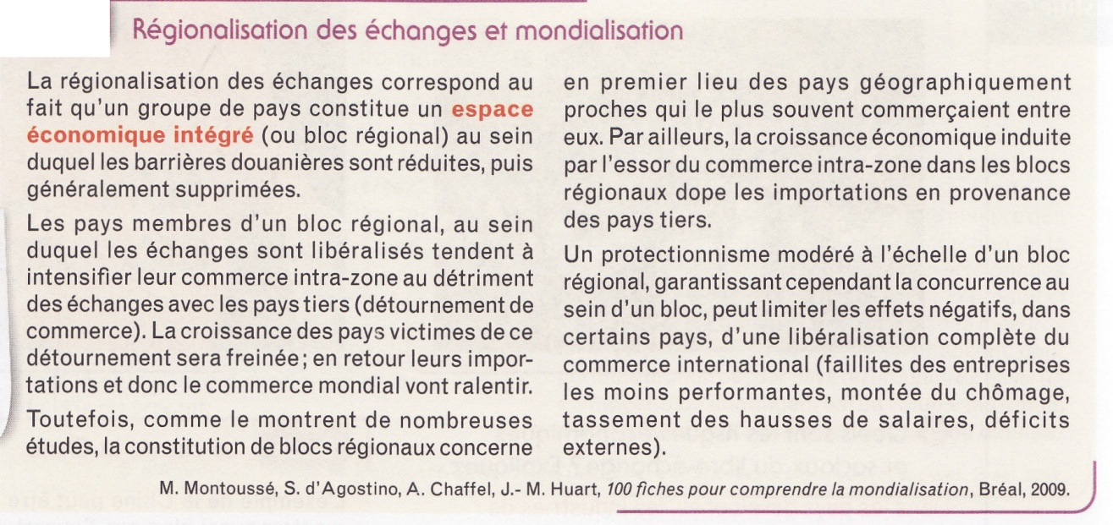

Pourquoi y a-t-il plus d’échanges entre les pays constituant le même bloc régional ?

De nombreuses études ont montré que la constitution de blocs régionaux concerne des pays géographiquement proches et qui avaient l’habitude de commercer entre eux.

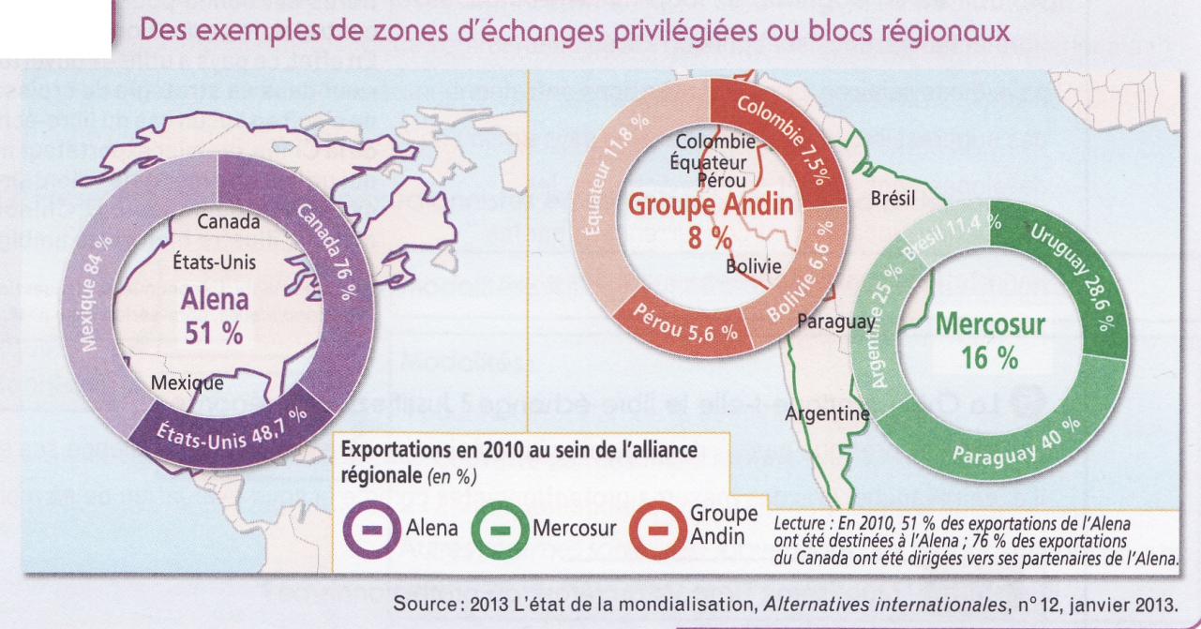
Nommez les zones d’échanges privilégiées présentes dans ce document.
Expliquez ce que signifie « Mercosur 16% » ainsi que « Paraguay 40% ».

Les zones d’échanges sont :
- ALENA
- MERCOSUR
- Groupe ANDIN

16% des exportations de la zone MERCOSUR ont été destinées à cette même zone. Le Paraguay a exporté 40% de sa production vers des pays de la zone à laquelle il appartient (MERCOSUR).

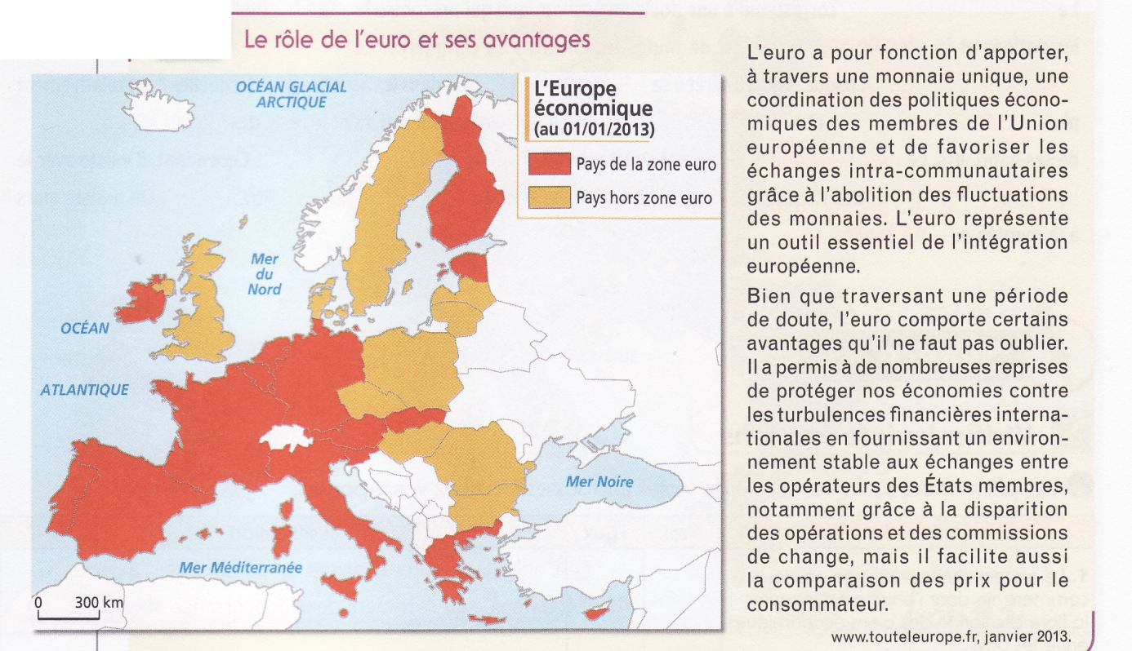

Quel élément relaté dans ce document est venu favoriser les échanges intra-communautaires de la zone euro ? Pourquoi ?

L’instauration du monnaie unique (l’euro) est venu favoriser les échanges des pays de la zone euro.
L’abolition des fluctuations des anciennes monnaies est le principal facteur expliquant la hausse des échanges.

